**Московский государственный технический**

**университет им. Н.Э. Баумана**

Факультет «Информатика и системы управления»

Кафедра ИУ5 «Системы обработки информации и управления»

Курс «Сетевые технологии в АСОИУ»

Отчет по дополнительной лабораторной работе №2 «Настройка и проверка eBGP»

|  |  |  |
| --- | --- | --- |
| Выполнил: |  | Проверил: |
| студент группы ИУ5-63Б |  | преподаватель каф. ИУ5 |
| Терентьева Софья  дата, подпись ____________ |  | Антонов Артём Ильич  дата, подпись ____________ |
|  |  |  |

Москва, 2024 г.

Цель работы:

Настройка и проверка протокола eBGP в локальной сети.

Условие работы:

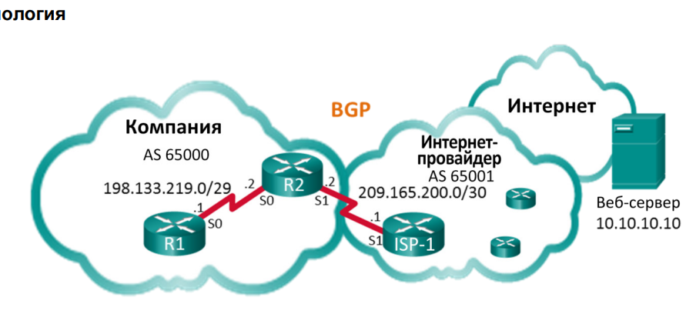

Настроить топологию сети соответственно заданию и настроить все входящие в локальную сеть устройства. Настроить роутер R2 таким образом, чтобы он стал одноранговым узлом eBGP для роутера ISP-1. Убедиться, что конфигурация BGP работает должным образом.

Ход работы:

1. Построим таблицу адресации согласно номеру варианта:

|  |  |  |  |
| --- | --- | --- | --- |
| Устройство | Интерфейс | IP-адрес | Маска подсети |
| R1 | S0/1/0 (DCE) | 192.163.20.1 | 255.255.255.248 |
| R2 | S0/1/0 | 192.163.20.2 | 255.255.255.248 |
| S0/1/1 (DCE) | 209.163.20.2 | 255.255.255.252 |
| ISP-1 | S0/1/1 | 209.163.20.1 | 255.255.255.252 |
| Веб-сервер | - | 10.10.10.10 | 255.0.0.0 |

1. Построим локальную сеть согласно заданной схеме:

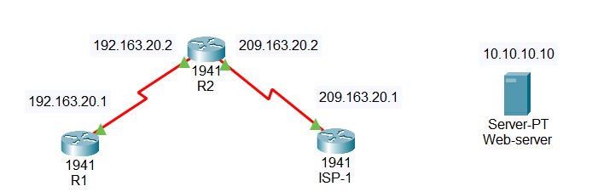

1. Произведем базовую настройку роутеров аналогично приведенным в отчете инструкциям. Настроим интерфейсы в соответствии с таблицей адресации.

* Отключим DNS-поиск, чтобы роутеры не пытались интерпретировать неверно введенные команды как имена узлов:

*Router(config)# no ip domain-lookup*

* Настроим имена хостов в соответствии с топологией:

*Router(config)# hostname [имя роутера]*

* Сохраним текущую конфигурацию в файл загрузочной конфигурации:

*Router# copy running-config startup-config*

1. Скопируем и вставим конфигурацию на роутер ISP-1:

*hostname ISP-1*

*no ip domain-lookup*

*interface Loopback0*

*ip address 10.10.10.10 255.255.255.255*

*interface Serial0/1/1*

*ip address 209.163.20.1 255.255.255.252*

*no shut*

*ip route 0.0.0.0 0.0.0.0 lo0*

*router bgp 65001*

*bgp log-neighbor-changes*

*network 0.0.0.0*

*neighbor 209.163.20.2 remote-as 65000*

*end*

1. Настроим роутер R2 таким образом, чтобы он стал одноранговым узлом eBGP для роутера ISP-1.

* Включим BGP и укажем номер автономной системы компании:

*R2(config)# router bgp 65000*

* Используем команду neighbor для идентификации ISP-1 как однорангового узла BGP:

*R2(config-router)# neighbor 209.163.20.1 remote-as 65001*

* Добавим сеть компании в таблицу BGP, чтобы объявить ее для роутера ISP-1:

*R2(config-router)# network 192.163.20.0 mask 255.255.255.248*

1. Используем команды проверки BGP, чтобы убедиться, что конфигурация BGP работает должным образом.

* Выведем на экран таблицу маршрутизации IPv4 на роутере R2:

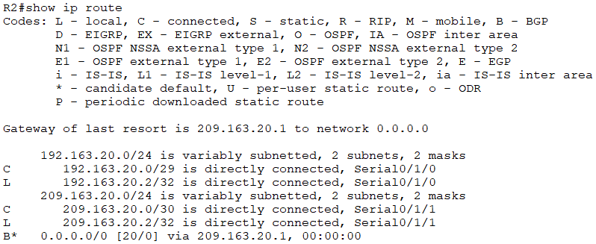

* Выведем на экран таблицу BGP на роутере R2:

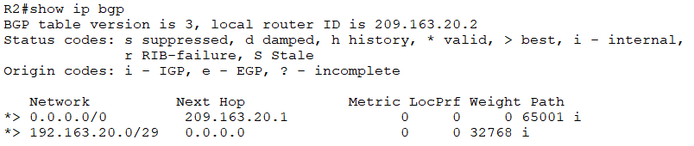

* Выведем состояние подключения BGP на роутере R2:

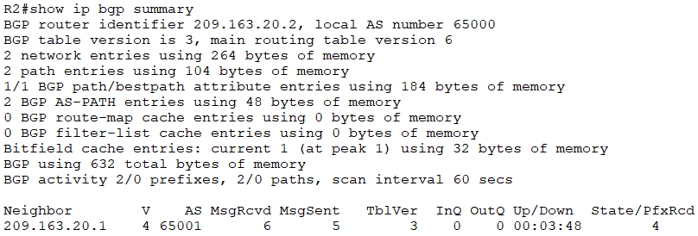

* Выведем на экран таблицу маршрутизации IPv4 на роутере ISP-1 и убедимся, что сеть 192.163.20.0/29 объявлена на роутере ISP-1:

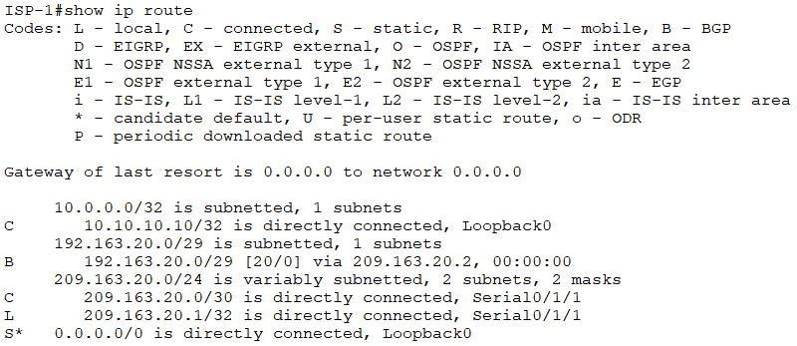

1. Выполним ping-запрос к веб-серверу с R1. (Примечание: для успешного выполнения ping-запросов необходимо настроить статический маршрут по умолчанию на маршрутизаторе R1, используя последовательный интерфейс serial 0/1/0 в качестве выходного интерфейса.)

Добавим данные о статической маршрутизации:

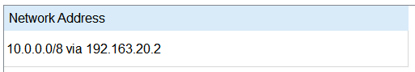

После этого ping-запрос стал успешно выполняться.

Результаты выполнения работы:

В процессе выполнения лабораторной работы я познакомилась с технологией eBGP и научилась применять ее в локальных сетях и проверять ее работу.